UNIVERSIDAD DE EL SALVADOR EN LÍNEA
EDUCACIÓN A DISTANCIA
FACULTAD DE INGENIERÍA Y ARQUITECTURA
ESCUELA DE INGENIERÍA DE SISTEMAS INFORMÁTICOS


Tarea de investigación
Integrantes:
Madison Ariadna Acosta Artiga AA23071
Luis Enrique Vásquez Menjívar VM15037
Josué Alirio Monterrosa Jacobo MJ21004
CICLO I 2026


Índice:
Introducción 3
Objetivos 4
Objetivo General: 4
Objetivos Específicos: 4
Desarrollo 5
Marco Teórico 5
Desarrollo del Caso 8
Interpretación y análisis de sensibilidad 12
Software utilizado: Microsoft Excel Solver 15
Conclusiones 16
Recomendaciones 17
Referencias Bibliográficas 18
Anexos 19

Introducción:
La Investigación de Operaciones es una disciplina que ayuda a tomar mejores decisiones dentro de las organizaciones usando modelos matemáticos y técnicas de análisis. Una de las herramientas más conocidas es la Programación Lineal, que sirve para aprovechar al máximo los recursos limitados y así aumentar las ganancias o reducir los costos.
Hoy en día, las empresas tienen que enfrentarse constantemente al reto de administrar bien sus recursos para seguir siendo competitivas y rentables. Por eso, aplicar métodos de optimización se vuelve clave para mejorar los procesos y tomar decisiones más acertadas.
En este trabajo se presenta un caso práctico de la Pizzería M & M, ubicada en Quezaltepeque. Con el uso del Método Simplex, se busca encontrar la mejor combinación de producción que permita obtener mayores ganancias, tomando en cuenta las restricciones de recursos disponibles.
Además, se incluye una revisión de algunas herramientas informáticas que ayudan a resolver problemas de Programación Lineal, resaltando su importancia en la planificación y optimización dentro de las empresas.

Objetivos

Objetivo General:
Aplicar el Método Simplex de Programación Lineal en un caso de estudio basado en la Pizzería M & M de Quezaltepeque para determinar la combinación de producción que maximice las ganancias de la empresa.

Objetivos Específicos:
- Identificar los recursos y restricciones presentes en el proceso productivo de la pizzería.
- Formular un modelo matemático de Programación Lineal.
- Resolver el modelo mediante el Método Simplex.
- Analizar los resultados obtenidos para apoyar la toma de decisiones.

Desarrollo

Marco Teórico
Investigación de Operaciones:
La Investigación de Operaciones es una disciplina que utiliza modelos matemáticos y métodos de análisis para apoyar la toma de decisiones en las organizaciones. Su propósito es optimizar el uso de los recursos disponibles y mejorar los resultados en áreas como la producción, la administración y la logística (Hillier y Lieberman, 2021).
Programación Lineal:
La Programación Lineal es una técnica matemática aplicada a problemas de optimización. Se emplea cuando se busca maximizar beneficios o reducir costos, planteando una función objetivo y restricciones que representan las limitaciones de recursos de la empresa (Taha, 2017).
Método Simplex:
El Método Simplex es un procedimiento que permite resolver problemas de Programación Lineal de manera sistemática. A través de un proceso iterativo, evalúa distintas soluciones posibles hasta encontrar la que ofrece el mejor resultado (Taha, 2017).
Componentes de un modelo de Programación Lineal:
Todo modelo de Programación Lineal se construye con cuatro elementos. Las variables de decisión representan las cantidades que la empresa puede controlar. La función objetivo es la expresión lineal que se desea maximizar o minimizar. Las restricciones son las desigualdades que reflejan la disponibilidad limitada de recursos. Por último, las condiciones de no negatividad impiden que las variables tomen valores negativos, ya que no es posible producir cantidades menores que cero (Hillier y Lieberman, 2021).

Supuestos de la Programación Lineal:
La Programación Lineal descansa sobre cuatro supuestos. La proporcionalidad implica que el aporte de cada variable a la función objetivo y a las restricciones es directamente proporcional a su valor. La aditividad indica que el efecto total es la suma de los efectos individuales, sin interacciones entre variables. La divisibilidad admite que las variables tomen valores fraccionarios. Y la certidumbre supone que todos los coeficientes del modelo son conocidos y constantes (Taha, 2017).
Funcionamiento del Método Simplex:
El Método Simplex transforma las restricciones de desigualdad en igualdades agregando variables de holgura, que representan la parte del recurso que queda sin utilizar. A partir de una solución básica factible inicial, el algoritmo se desplaza de un vértice a otro de la región factible, mejorando en cada iteración el valor de la función objetivo. El procedimiento se detiene cuando ya no existe ningún vértice vecino que mejore el resultado, momento en el que se ha alcanzado la solución óptima (Taha, 2017).
Dualidad y precios sombra:
Todo problema de Programación Lineal, llamado primal, lleva asociado un problema dual. El valor de las variables duales se conoce como precio sombra e indica en cuánto mejoraría el valor óptimo de la función objetivo si se dispusiera de una unidad adicional de cada recurso. Un recurso que se agota por completo tiene un precio sombra positivo, mientras que un recurso del que sobra capacidad tiene un precio sombra igual a cero (Hillier y Lieberman, 2021).
Análisis de sensibilidad:
El análisis de sensibilidad estudia cómo cambia la solución óptima cuando varían los datos del modelo. A partir del problema dual, los precios sombra indican el valor de una unidad adicional de cada recurso; los costos reducidos señalan cuánto debería mejorar la ganancia de un producto no utilizado para que conviniera producirlo; y los rangos de los coeficientes y del lado derecho muestran dentro de qué límites se mantienen válidos la solución y los precios sombra (Hillier y Lieberman, 2021).
Aplicación en las empresas:
Hoy en día, la Programación Lineal se aplica en distintos sectores para organizar la producción, planificar inventarios, distribuir recursos y mejorar la rentabilidad. Su uso facilita decisiones basadas en datos y un mejor aprovechamiento de los recursos disponible (Microsoft, 2024).

Desarrollo del Caso
La Pizzería M y M busca un plan de producción diario que maximice su ganancia aprovechando de la mejor manera sus recursos limitados. Se consideran cuatro productos del menú, todos los recursos que intervienen en su elaboración y, para cada producto, un límite de demanda máxima (Obtenido de la venta máxima en un día) y una demanda mínima (Obtenido de la venta mínima en un día).
Variables de decisión
X₁ = cantidad de Pizzas Gigantes a producir por día.
X₂ = cantidad de Pizzas Personales a producir por día.
X₃ = cantidad de Pizzas Medianas a producir por día.
X₄ = cantidad de Órdenes de Pan con Ajo a producir por día.
Función objetivo
Maximizar Z = 5.00 X₁ + 2.40 X₂ + 3.50 X₃ + 1.50 X₄
donde cada coeficiente es la ganancia en dólares por unidad de producto y Z es la ganancia total diaria.
Datos del modelo
La siguiente tabla resume la ganancia por producto, el consumo de cada recurso por producto y la disponibilidad diaria:
Recurso / dato | X₁ | X₂ | X₃ | X₄ | Disponible
Ganancia ($/u) | 5.00 | 2.40 | 3.50 | 1.50 | —
Masa (porciones) | 2.0 | 1.0 | 1.5 | 0.5 | 110
Queso (lb) | 1.5 | 0.5 | 1.0 | 0.25 | 60
Salsa (L) | 0.4 | 0.15 | 0.3 | 0.05 | 20
Tiempo prep. (horas-hombre) | 0.5 | 0.25 | 0.4 | 0.15 | 28
Horno (min) | 12 | 6 | 9 | 4 | 800

Restricciones
Recursos disponibles:
Masa: 2X₁ + X₂ + 1.5X₃ + 0.5X₄ ≤ 110
Queso: 1.5X₁ + 0.5X₂ + X₃ + 0.25X₄ ≤ 60
Salsa: 0.4X₁ + 0.15X₂ + 0.3X₃ + 0.05X₄ ≤ 20
Tiempo: 0.5X₁ + 0.25X₂ + 0.4X₃ + 0.15X₄ ≤ 28
Horno: 12X₁ + 6X₂ + 9X₃ + 4X₄ ≤ 800
Demanda máxima: X₁ ≤ 25, X₂ ≤ 45, X₃ ≤ 20, X₄ ≤ 50
Demanda mínima: X₁ ≥ 10, X₂ ≥ 20, X₃ ≥ 5, X₄ ≥ 20
No negatividad: X₁, X₂, X₃, X₄ ≥ 0
Definición de unidades
La masa se mide en porciones, el queso en libras, la salsa en litros, el tiempo en horas-hombre (trabajo conjunto de 4 personas durante la jornada de 7 horas) y el horno en minutos disponibles. Las variables se expresan en unidades por día y la ganancia en dólares.
Análisis dimensional
Cada término del modelo es dimensionalmente coherente. En la función objetivo, ($/u) × (u/día) = $/día, por lo que Z queda en dólares por día. En cada restricción, (recurso/u) × (u/día) = recurso/día, valor que se compara con la disponibilidad expresada en la misma unidad por día. Al coincidir las unidades en ambos lados de cada desigualdad, el modelo es válido.
¿Por qué el Método Simplex y no el Método Gráfico?
El Método Gráfico solo permite resolver modelos con dos variables, porque se trabaja en un plano. Como este modelo tiene cuatro variables de decisión, la región factible no puede dibujarse en dos dimensiones. Por eso se emplea el Método Simplex, que resuelve modelos con cualquier número de variables, ejecutado a través de Excel Solver.
Resolución con Excel Solver (Método Simplex), paso a paso
1. Construir la hoja de cálculo: una celda para cada variable (X₁ a X₄), que serán las celdas cambiantes; una fila por recurso con sus coeficientes; una columna que calcule el consumo de cada recurso con la función SUMAPRODUCTO entre los coeficientes y las variables; y una columna con la disponibilidad.
2. Celda objetivo: escribir =SUMAPRODUCTO(rango de ganancias; rango de variables), que representa Z = 5X₁ + 2.4X₂ + 3.5X₃ + 1.5X₄.
3. Abrir Datos / Solver. En «Establecer objetivo» seleccionar la celda de Z y marcar la opción Máx.
4. En «Cambiando las celdas de variables» seleccionar las celdas de X₁ a X₄.
5. En «Sujeto a las restricciones» agregar: el consumo de cada recurso ≤ su disponibilidad (masa, queso, salsa, tiempo, horno); la demanda máxima X₁≤25, X₂≤45, X₃≤20, X₄≤50; y la demanda mínima X₁≥10, X₂≥20, X₃≥5, X₄≥20. Activar la casilla «Convertir variables sin restricciones en no negativas».
6. En «Método de resolución» elegir Simplex LP, que es el algoritmo Simplex.
7. Pulsar Resolver. Cuando aparezca «Solver encontró una solución», seleccionar los informes Responder y Sensibilidad para generarlos en hojas nuevas. De esos dos informes se obtienen todos los valores que se interpretan a continuación.
Solución óptima
Al resolver el modelo, Solver entrega la siguiente solución (Informe de Respuestas, columna «Valor final»):
Producto | Cantidad óptima (u/día)
Pizza Gigante Suprema (X₁) | 10
Pizza Personal Suprema (X₂) | 45
Pizza Mediana Pepperoni (X₃) | 10
Orden de Pan con Ajo (X₄) | 50
Ganancia máxima diaria (Z*) | $268.00

Es decir, conviene producir 10 pizzas gigantes, 45 personales, 10 medianas y 50 órdenes de pan con ajo, para una ganancia máxima de $268.00 al día. Todos los productos se fabrican: las gigantes se quedan en su mínimo obligatorio, mientras que las personales y el pan con ajo alcanzan su demanda máxima.

Interpretación y análisis de sensibilidad
Solver genera dos informes que son la base de todo el análisis: el Informe de Respuestas (la solución y qué restricciones quedan activas) y el Informe de Sensibilidad (precios sombra, costos reducidos y rangos de variación). A continuación se interpreta cada resultado indicando de qué valor y de qué parte del informe proviene.
Precios sombra: qué recurso limita la producción
En la tabla «Restricciones» del Informe de Sensibilidad, la columna «Precio sombra» indica cuánto aumentaría la ganancia óptima por cada unidad adicional de un recurso. En este modelo solo un recurso resulta activo:
Restricción activa | Precio sombra | Significado
Queso | $3.50 / libra | Único recurso que se agota. Cada libra adicional de queso aumenta la ganancia en $3.50. Es el cuello de botella del sistema.

Los demás recursos (masa, salsa, tiempo y horno) tienen precio sombra $0 porque les sobra capacidad (presentan holgura). Conclusión: el queso es el recurso crítico; conseguir más queso es lo único que, por sí solo, aumentaría la ganancia.
Costos reducidos: el efecto de la demanda en la mezcla
En la tabla «Celdas variables», la columna «Costo reducido» explica por qué cada producto queda en el nivel que tiene. Como la demanda mínima y máxima limita a los productos, varios quedan pegados a uno de esos topes:
Producto | Nivel | Costo reducido | Lectura
X₁ Gigante | 10 (en su mínimo) | -0.25 | Al margen no conviene producirla: es la que peor aprovecha el queso. Solo se hace por el pedido mínimo.
X₂ Personal | 45 (en su máximo) | 0.65 | Muy rentable; se produciría más si el mercado lo permitiera.
X₃ Mediana | 10 (nivel intermedio) | 0 | Está en su punto óptimo, sin tocar sus topes.
X₄ Pan con Ajo | 50 (en su máximo) | 0.625 | Rentable; limitada únicamente por su demanda máxima.

La pizza gigante (X₁) es la más cara por unidad pero la que peor aprovecha el queso ($3.33 de ganancia por libra de queso, frente a $6.00 del pan), por eso el modelo solo la produce en el mínimo obligatorio y su costo reducido es negativo.
Rango de los coeficientes de la función objetivo (robustez del plan)
Indica cuánto puede cambiar la ganancia de cada producto sin que cambie la solución (columnas «Aumento permisible» y «Disminución permisible»):
Producto | Ganancia actual | Rango permitido
Pizza Gigante (X₁) | $5.00 | hasta $5.25
Pizza Personal (X₂) | $2.40 | desde $1.75 en adelante
Pizza Mediana (X₃) | $3.50 | $3.33 a $4.80
Pan con Ajo (X₄) | $1.50 | desde $0.875 en adelante

Rango del lado derecho (hasta dónde es válido el precio sombra)
Recurso | Disponible | Precio sombra | Validez / holgura
Queso | 60 lb | $3.50 | válido de 55 a 60.625 lb
Masa | 110 | $0 | holgura de 5
Salsa | 20 | $0 | holgura de 3.75
Tiempo | 28 | $0 | holgura de 0.25
Horno | 800 | $0 | holgura de 120

El precio sombra del queso ($3.50) es válido mientras la disponibilidad esté entre 55 y 60.625 libras; fuera de ese rango, otro recurso pasaría a limitar y el valor marginal cambiaría.
De dónde sale cada conclusión (trazabilidad)
Conclusión | Valor | De dónde sale en Solver
Ganancia máxima diaria | $268.00 | Informe de Respuestas › Celda objetivo › «Valor final»
Producir 10, 45, 10 y 50 | 10/45/10/50 | Informe de Respuestas › Celdas variables › «Valor final»
Queso es el único cuello de botella | $3.50 | Informe de Sensibilidad › Restricciones › fila Queso › «Precio sombra»
Gigante en su mínimo, no rentable al margen | -0.25 | Informe de Sensibilidad › Celdas variables › fila X₁ › «Costo reducido»
Personal y Pan topados en su máximo | 0.65 / 0.625 | Informe de Sensibilidad › Celdas variables › «Costo reducido»
Robustez del plan | rangos | Informe de Sensibilidad › aumento/disminución permisible

En general, la aplicación del Método Simplex permitió encontrar la combinación más conveniente de producción dentro de las restricciones, mostrando cómo la Programación Lineal puede apoyar la toma de decisiones en la empresa.

Software utilizado: Microsoft Excel Solver
En este caso se trabajó con la herramienta Solver de Excel, que sirve para resolver problemas de optimización como los de Programación Lineal. Es una opción bastante práctica porque ya viene integrada en Excel y se usa mucho en empresas y universidades para apoyar decisiones con base en modelos matemáticos.
Para el estudio de la Pizzería M y M, Solver permitió encontrar la mejor combinación de producción de pizzas, buscando maximizar las ganancias y tomando en cuenta las restricciones de ingredientes (masa, queso y salsa), tiempo de preparación, capacidad del horno y la demanda mínima y máxima del mercado.
Entre sus ventajas está que:
- Resuelve problemas de optimización de forma rápida.
- Permite analizar distintos escenarios.
- Se integra directamente con Excel.
- Funciona muy bien con el Método Simplex para Programación Lineal.
Gracias a Solver se pudo determinar la cantidad óptima de pizzas a producir y así mejorar la rentabilidad de la empresa.

Conclusiones
- Con el modelo de cuatro productos, cinco recursos y demanda mínima y máxima por producto, el plan óptimo es producir 10 pizzas gigantes, 45 personales, 10 medianas y 50 órdenes de pan con ajo, con una ganancia máxima de $268.00 al día.
- El queso es el único recurso que limita la producción (precio sombra de $3.50 por libra); masa, salsa, tiempo y horno tienen capacidad de sobra.
- La pizza gigante se fabrica solo en su mínimo obligatorio porque es la que peor aprovecha el queso (costo reducido -0.25), mientras que la personal y el pan con ajo alcanzan su demanda máxima por ser las más rentables.
- El análisis de sensibilidad muestra que el plan es robusto: las ganancias unitarias pueden variar dentro de rangos amplios sin que cambie la solución óptima.
- El Método Simplex, aplicado con Excel Solver, junto con el análisis de sensibilidad, permite resolver el modelo y apoyar decisiones de producción y compra basadas en datos.

Recomendaciones
- Priorizar el abastecimiento de queso, que es el único cuello de botella ($3.50 por libra); su beneficio se mantiene hasta unas 60.6 libras diarias.
- Negociar con el mercado para ampliar la demanda máxima de la pizza personal y del pan con ajo, que llegan a su tope y son los productos más rentables por libra de queso.
- Revisar el pedido mínimo de la pizza gigante: obliga a producir 10 unidades que al margen no son rentables; reducir ese compromiso liberaría queso para productos más rentables.
- Aprovechar la holgura de masa, salsa, tiempo y horno para elaborar otros productos o promociones que generen ingresos adicionales.
- Validar los coeficientes con datos reales de la pizzería y volver a ejecutar Solver de forma periódica para mantener el plan actualizado.

Referencias Bibliográficas
Hillier, F. S., & Lieberman, G. J. (2021). Introducción a la investigación de operaciones. McGraw-Hill.
Microsoft. (2024). Solver para Microsoft Excel.
Taha, H. A. (2017). Investigación de operaciones. Pearson Educación.
Universidad de El Salvador. (2026). Material de estudio de la asignatura Métodos de Optimización.

Anexos
Anexo 1
Menú de la Pizzería M y M utilizado como referencia para el caso de estudio.
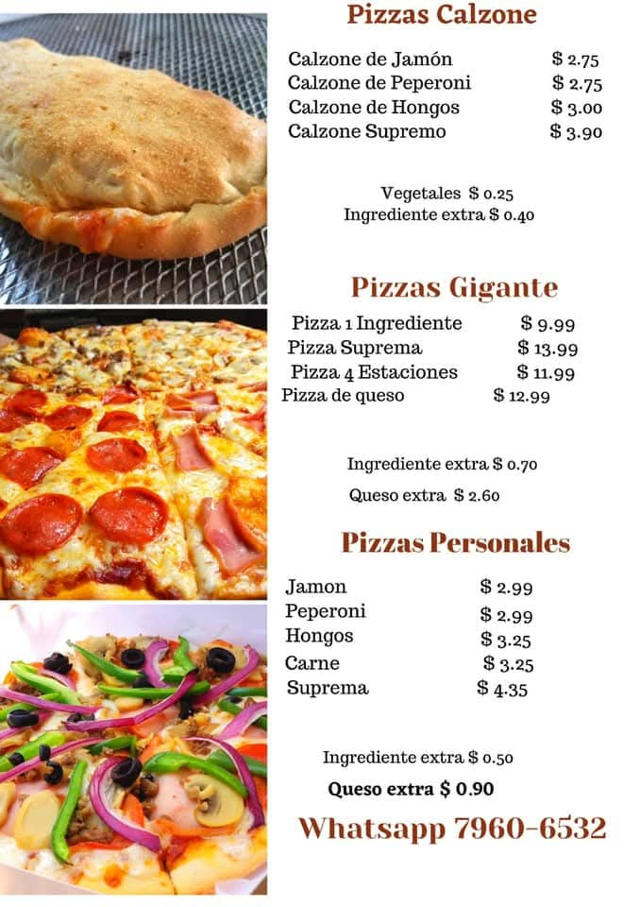

Anexo 2
Configuración del modelo en Microsoft Excel Solver.
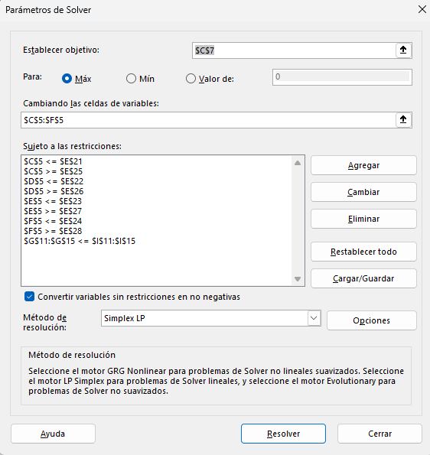
Anexo 3
Resultados obtenidos mediante Microsoft Excel Solver.
